НАСЕЉА И САОБРАЋАЈ – ПРОВЕРА ЗНАЊА

Име и презиме:____________________________________ Разред и одељење:_______ Датум:_____________

1. Шта је карактеристично за село а шта за град?  У кружић упиши одговарајући број.  трактор тролејбус  земљорадња солитер  тржни центар  1 – град  2 – село | 2. Повежи описе занимања са одговарајућим  називима занимања.  Гаји стоку * * поштар  Лечи људе * * глумац  Разноси пошту * * сточар  Глуми * * учитељ  Учи децу * * лекар
3. Уписивањем бројева од 1 до 4 поред датих тврдњи, покажи како поступамо када желимо да пронађемо нечији стан.  Проналазимо стан Проналазимо спрат  Проналазимо зграду Проналазимо улицу | 4. а) Напиши називе градова у којима си био.  ________________________________________  ________________________________________  б) Напиши називе села у којима си био.  _________________________________________  ___________________________________________
5. Одговори на постављена питања.
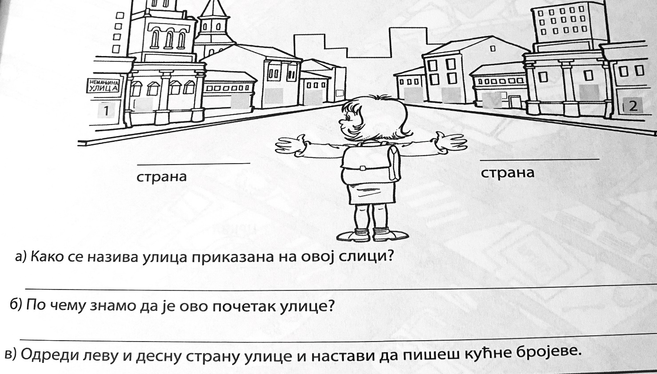
6. Кружић испред тачне тврдње обој зеленом бојом, а кружић испред нетачне тврдње обој црвеном бојом.
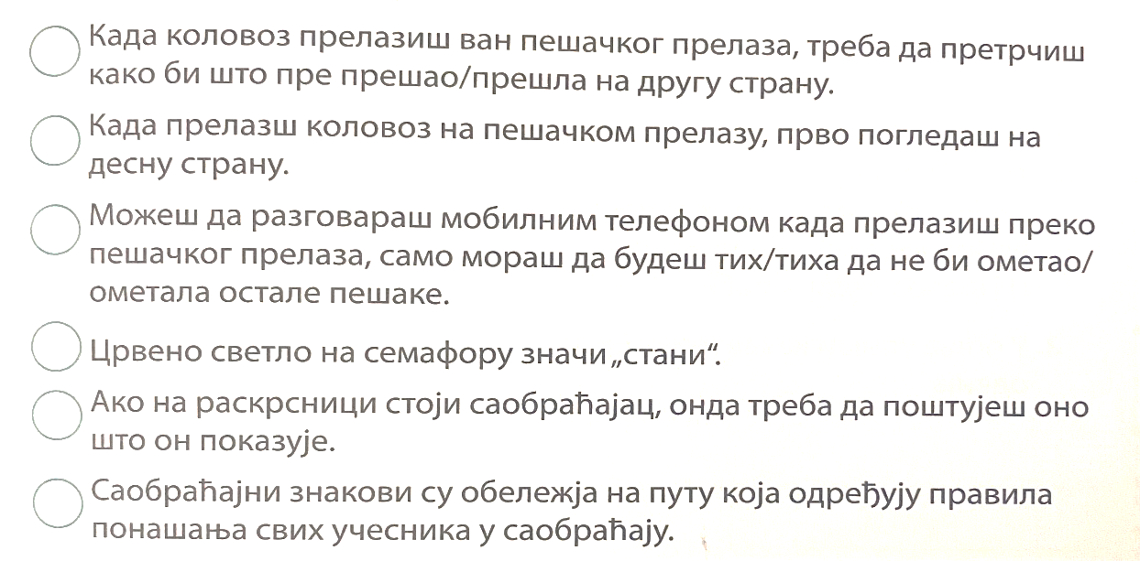
7. Распореди слова која се налазе поред слика, на одговарајуће место у табели.

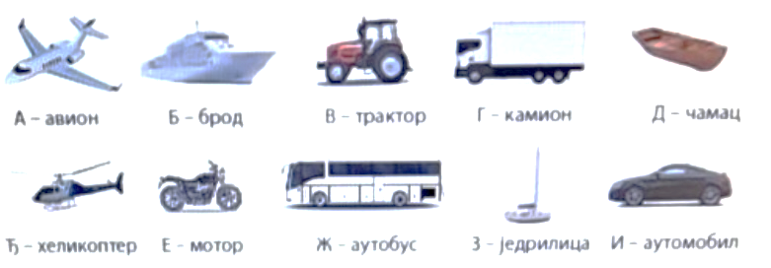

Копнени саобраћај | Водни саобраћај | Ваздушни саобраћај

8. Нацртај и обој:
а) семафор за возила б) семафор за пешаке

9. Нацртај и обој како замишљаш семафор из будућности. *Бодови и оцена:

